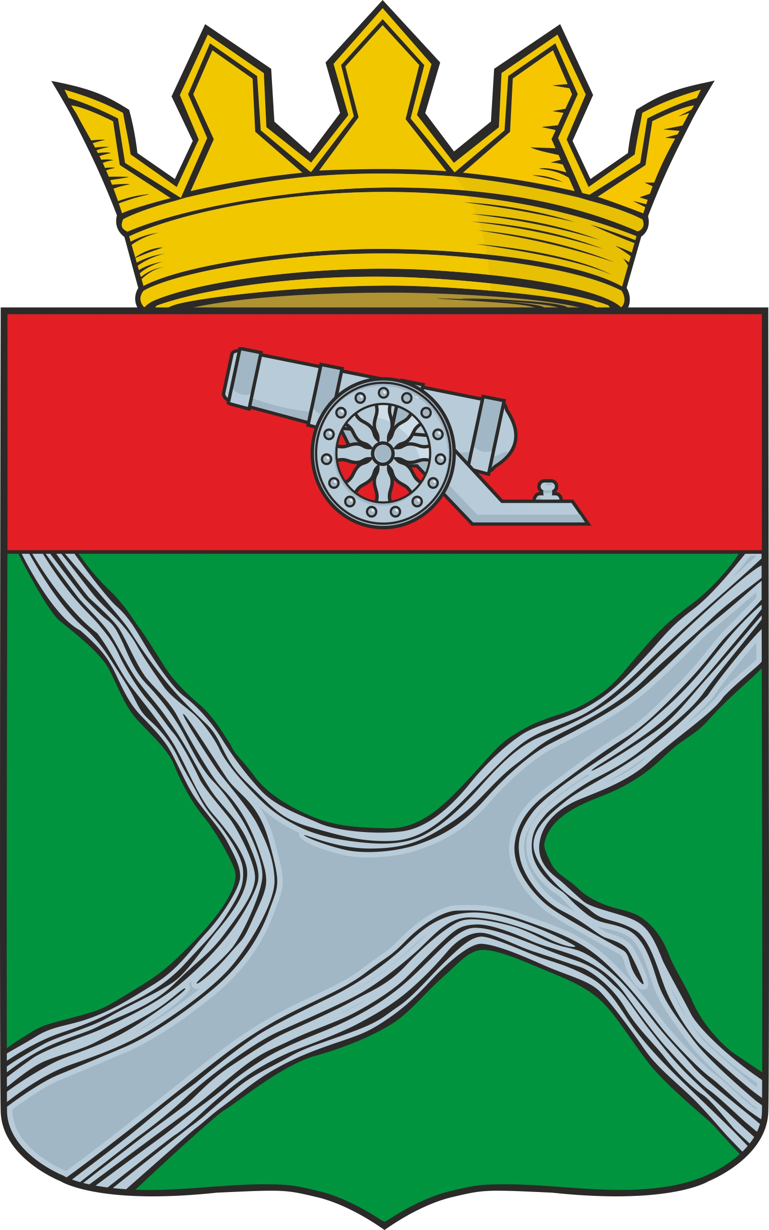

Муниципальное образование
муниципальный район
“Юхновский район”

Калужской области

РЕШЕНИЕ

Районного Собрания представителей

от 31.07.2024 года № 287

О внесении изменений в решение Районного Собрания представителей МО МР “Юхновский район” от 20.10.2021 №111 «О составе постоянных комиссий Районного Собрания представителей МР «Юхновский район».

На основании статьи 34 Устава МО МР «Юхновский район», Решения Районного Собрания представителей МО МР “Юхновский район” от 27.06.2024 №285 “ О досрочном прекращении полномочий депутата Районного Собрания представителей МО МР «Юхновский район» Шаталовой С.А.” Районное Собрание представителей МО МР «Юхновский район» РЕШИЛО:

- Исключить из состава комиссии по экономике, промышленности и сельскому хозяйству Шаталову Светлану Алексеевну.

Глава муниципального образования
МР «Юхновский район» С.М.Измайлов

